小学校5年生 算数 単元名 ６ 合同な図形 NO１
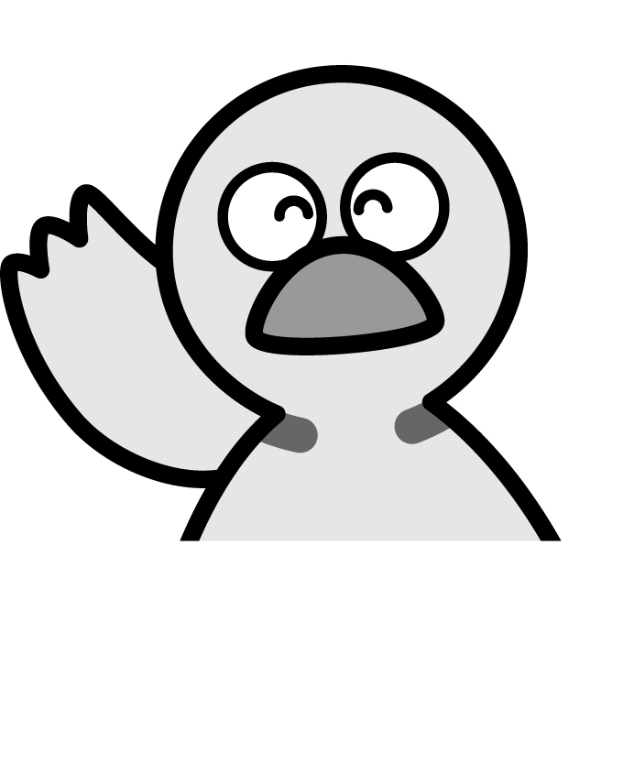
（ ）年（ ）組（ ）番
名前（ ）

１ 合同な図形を見つけましょう。（１０点×４）

点

と
と
と
と

２ 下の(1)(2)の三角形と合同な三角形をかくには、下の図にかかれた辺の長さや角の大きさのほかに、何がわかればかくことができるでしょう。（１０点×２問）
（１） Ａ （２） Ｄ ３cm ４cm 110°
(1)
(2)
Ｅ 35° 35°Ｆ Ｂ Ｃ

３ 次の三角形をかきましょう （１０点×２問）
（１）2つの辺の長さが4cm、7cmで、 （２）1つの辺の長さが6cmで、その両はしの
その間の角の大きさが60°の三角形 角の大きさが70°と50°の三角形

２ 下の三角形ＡＢＣと合同な三角形ＤＥＦの
かき方を文章で説明しましょう。
また、実際（じっさい）にかいてみましょう。
（図形１０点 説明１０点） Ａ

80°
5.5cm 3.5cm

35° 65°
B 6cm C
小学校5年生 算数 単元名 ６ 合同な図形 NO２
（ ）年（ ）組（ ）番
名前（ ）

１ 次のアとイの四角形は合同です。

点

Ｄ
2.4cm
E H
A
95°
4cm
3cm
130°
ア イ

70°
65°
B C G
5cm
F

（１）それぞれに対応する頂点をいいましょう。（10点×4問）

①頂点Ａに対応する頂点 ②頂点Ｂに対応する頂点

③頂点Ｃに対応する頂点 ④頂点Ｄに対応する頂点

（２）辺ＦＧに対応する辺はどれでしょう。また、その長さは何ｃｍですか。（各10点）

対応する辺 長さ
（３）辺ＦＥに対応する辺はどれでしょう。また、その長さは何ｃｍですか。（各10点）

対応する辺 長さ

（４）四角形アと合同な
四角形をかきまし
ょう。（20点）

小学校5年生 算数 単元名 ６ 合同な図形 NO３

（ ）年 （ ）組（ ）番
名 前（ ）

１ 次の三角形でア～エの角度を求めましょう。（４問×１０点）
点
- ア（ ）度
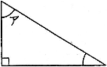
30°
- イ（ ）度 ③ ウ（ ）度 エ（ ）度
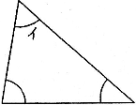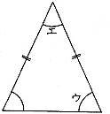
二等辺三角形
40°
65°
80°

２ 次の四角形でア～エの角度を求めましょう。（４問×１０点）
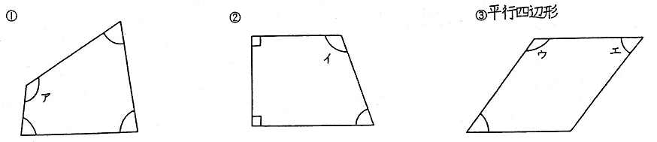
70°
70°
80°
80°
50°

ア（ ）度 ② イ（ ）度 ③ ウ（ ）度 エ（ ）度

３ 次の三角形でアの角度を求めましょう。答えの求め方をことばと式で書きましょう。（２０点）
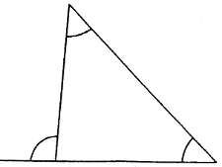
95°
45°
ア
（式）
答え ア（ ）度


小学校5年生 算数 単元名 ６ 合同な図形 NO４

（ ）年 （ ）組（ ）番
名 前（ ）
１ いろいろな図形の角の大きさを調べました。

点

（ ）にあうことばや数字を下の から選んで書き
入れましょう。（８問×１０点）
《三角形について》  - 三角形は、どんな三角形でも、３つの角の和は（ ）度です。 | 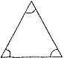
《四角形について》  - 四角形は、どんな四角形でも、４つの角の和は（ ）度です。  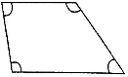 | 《五角形について》  - 五角形は、どんな五角形でも、５つの角の和は（ ）度です。  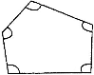
- 三角形、四角形、五角形････のように、直線だけで囲まれた図形を
（ ）といいます。

- 多角形で、となりあわない頂点を結んだ直線を（ ）といいます。

- 一つの頂点から引ける対角線の数は、三角形は（ ）本、
四角形は（ ）本、五角形は（ ）本です。
９０ １８０ ３６０ ５４０ ７２０ 数直線 対角線 多角形 対頂角 ０ １ ２ ３ ４ ５ ６

２ 三角定規を使ってできる、アの角度を求めましょう。答えの求め方をことばと式で書きましょう。（２０点）
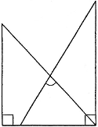
ア

（式）
答え ア（ ）


小学校5年生 算数 単元名 ６ 合同な図形 NO５
（ ）年 （ ）組（ ）番
名 前（ ）

１ 次の多角形がつくる角の大きさの和を（ ）に書きま
点

しょう。（４問×１０点）
- 四角形（ ）度 ② 五角形（ ）度

③六角形（ ）度 ④ 七角形（ ）度

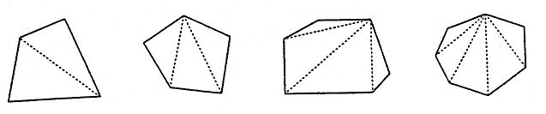２ 次のア～エの角度を求めましょう。（４問×１０点）
四角形
五角形
七角形
六角形
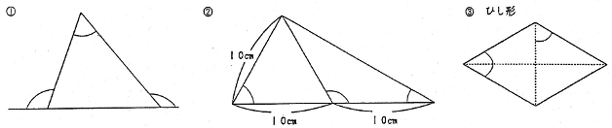
110°
ア
130°
60°
イ
ウ
60°
エ
- ア（ ）度 ② イ（ ）度 ウ（ ）度 ③ エ（ ）度

２ 辺の長さがすべて等しい五角形（正五角形）のアの角度を求めましょう。答えの求め方をことばと式で書きましょう。（２０点）
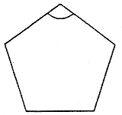
ア

式
答え ア（ ）度

